ΑΣΚΗΣΕΙΣ ΣΕ EXCEL - Πίνακες
Δημιουργήστε το παρακάτω φύλλο στο Excel. Το φύλλο περιέχει τα στοιχεία εκπαιδευτικών μισθοδοτούμενων από τη ΔΔΕ Καρδίτσας
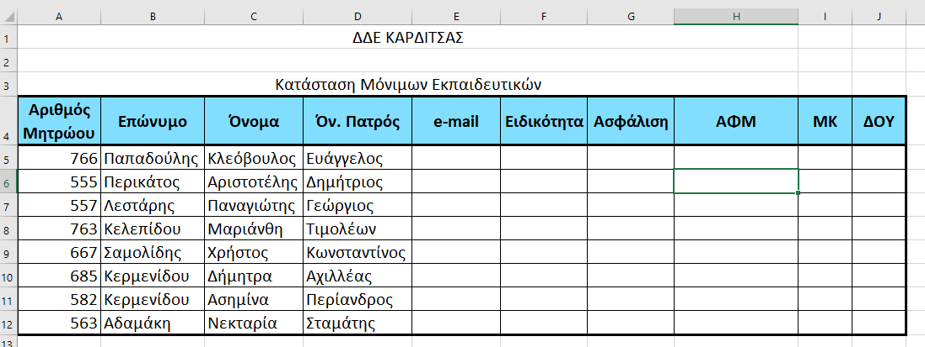
Το φύλλο μπορείτε να το βρείτε και έτοιμο προς λήψη στο:
https://drive.google.com/drive/folders/1EmmYrd6a1TZuNfWHHymVYeoNmYYB2jAy?usp=sharing
ή στο https://eclass02.sch.gr/courses/2200105124/ στον σύνδεσμο έγγραφα όπου μπορείτε να βρείτε και όλο το υλικό των εισηγήσεων μου για Day4 & 5
- Μετατρέψτε σε πίνακα την περιοχή με τα δεδομένα των εκπαιδευτικών. Επιλέγω όλα τα κελιά με τα δεδομένα και πάω καρτέλα κεντρική ομάδα στυλ μορφοποίηση σε πίνακα διαλέγω ένα στυλ και ακολουθώντας τον οδηγό επιλέγω ότι η περιοχή έχει κεφαλίδες στηλών
- Επαναφέρετε τον πίνακα σε περιοχή δεδομένων και ξανακάντε τον πίνακα
- Χρησιμοποιώντας την κορδέλα του πίνακα ονομάστε τον (μισθοδοτούμενοι ΔΔΕ Καρδίτσας).
- Χρησιμοποιώντας την κορδέλα του πίνακα αλλάξτε το στυλ του
- Προσθέστε 2 στήλες στα δεξιά του φύλλου. Μία με ημέρες επιτήρησης και μία με ποσό.
- Σε ένα κελί της στήλης ποσό κάντε την πράξη του πολλαπλασιασμού των ημερών επιτήρησης με το 15. Παρατηρήστε τι συμβαίνει
- Προσθέστε στο τέλος των δεδομένων μία γραμμή με σύνολο και στο κελί L13 χρησιμοποιείστε τη συνάρτηση sum είτε με αναφορά στον πίνακα είτε με αναφορά στα κελιά όπως ξέρετε. Βασιστείτε στο παράδειγμα των παρακάτω εικόνων: Μπορείτε επίσης απλά να βάλετε τη συνάρτηση SUM και να κάνετε κλικ στο πεδίο «ποσό»

